## Problema 1:

La versión anterior de la especificación del protocolo TFTP, RFC 783, decía:

Todos los paquetes, exceptuando aquellos utilizados para terminar, se confirman individualmente a menos que el temporizador correspondiente expire.

El RFC 1350 modificó esta frase para decir:

Todos los paquetes, exceptuando los ACK (confirmaciones) duplicados y los utilizados para terminar, se confirman a menos que el correspondiente temporizador expire.

Este cambio se ha introducido para corregir el problema denominado del aprendiz de brujo. Deduzca y explique el problema.

**Cualquier transferencia comienza con una solicitud para leer o escribir un fichero. Si una maquina permite la conexión, se abre la conexión la máquina origen envía paquetes de datos numerados a la máquina destino, todos excepto el último conteniendo 512 bytes de datos. La máquina destino responde con paquetes ACK numerados para todos los paquetes de datos. Los bloques del fichero se numeran correctivamente, comenzando en 1. Cada paquete de datos debe ser reconocido mediante un paquete de reconocimiento antes de que se envie el siguiente paquete. Se asume la terminación de la transferencia al recibir un paquete de menos de 512 bytes.**

**El paquete de datos final debe contener menos de 512 bytes de datos para indicar que es el último. Si el tamaño del archivo transferido es un múltiplo exacto de 512 bytes, el origen envía un paquete final que contiene 0 bytes de datos.**

**La mayoría de los errores provocarán la terminación de la conexión (falta de fiabilidad), si un paquete se pierde en la red, se producirá un “timeout”, tras el que se efectuará la retransmisión del último paquete (de datos o de reconocimiento).**

## Problema 2:

En una transmisión que utiliza rechazo selectivo con k=3 bits para la numeración de las tramas; ocurre que se envían de la trama 0 a la 6 por A (ver diagrama). B envía una confirmación RR 7 que se pierde. El temporizador de la trama 0 de A expira y retrasmite, B entonces reconoce a la trama 0 como una trama nueva, siendo que es la trama que ya había recibido. ¿Cómo se soluciona esto?

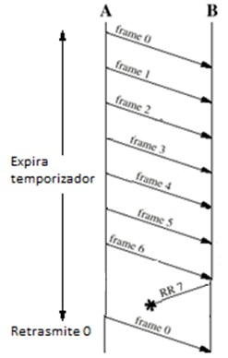

**Se soluciona si el tamaño máximo de la ventana no es mayor que la mitad del rango de las n tramas de secuencia que son la cantidad de secuencias posibles de n. Esto porque tendríamos como 3 tiempos de transmisión y en el 3ero entraría la no confirmación de RR7 entonces como expira, se vuelve a enviar la trama que no se acepto y en el cuarto retransmitiría “0”. Como está en el problema no se puede resolver porque el temporizador termina, y en consecuencia se envían distintas tramas a las que se enviaron anteriormente, en este caso se vuelve a enviar la “trama 0” como una nueva trama.**